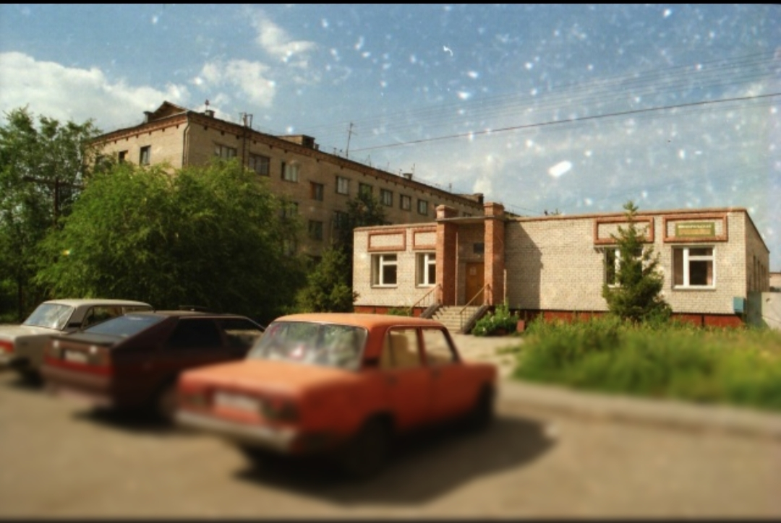
Здание Южноуральского городского суда Челябинской области (1995 г.)
Фото Виктора Крайнова

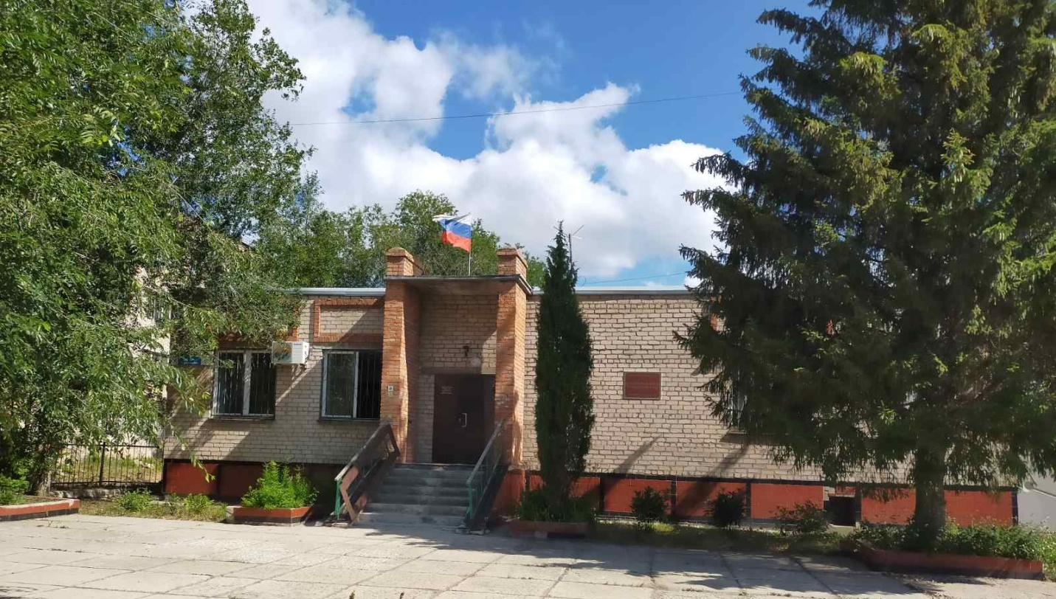
Здание Южноуральского городского суда Челябинской области (2026 г.)
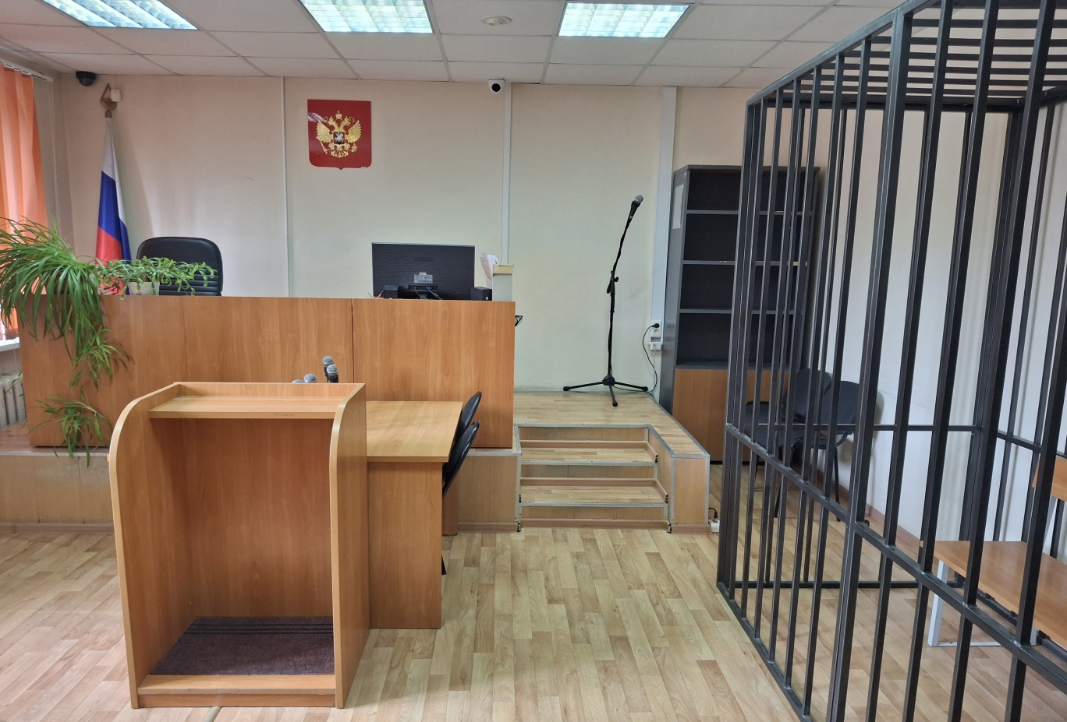
Зал судебного заседания №1 (оснащен системой технической фиксации и протоколирования судебных заседаний SRS Femida)
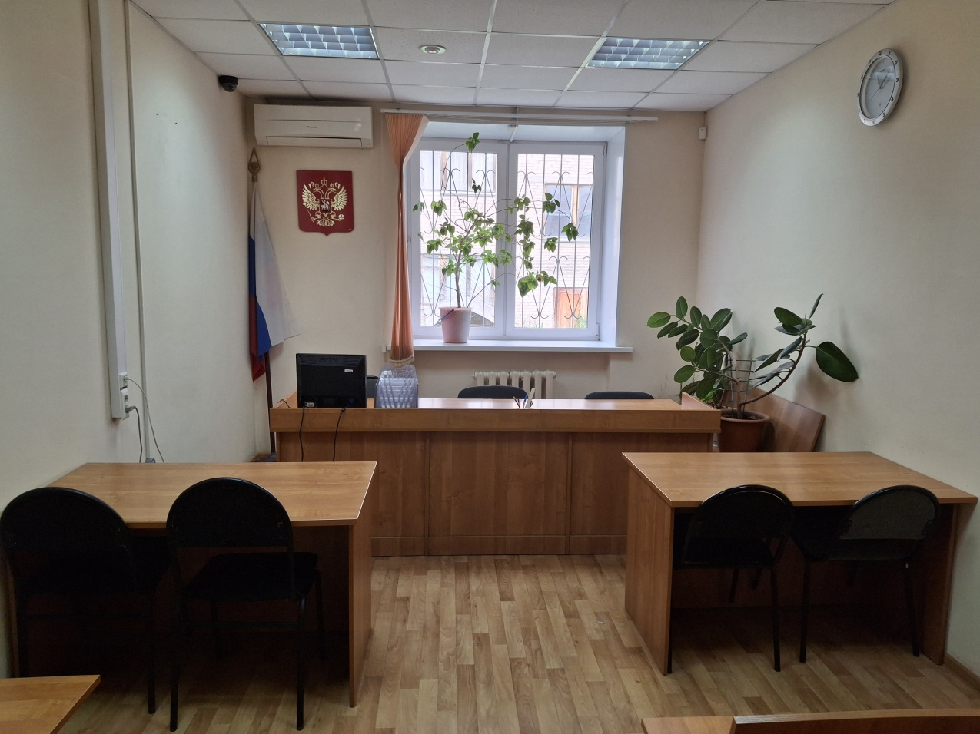
Зал судебного заседания №2
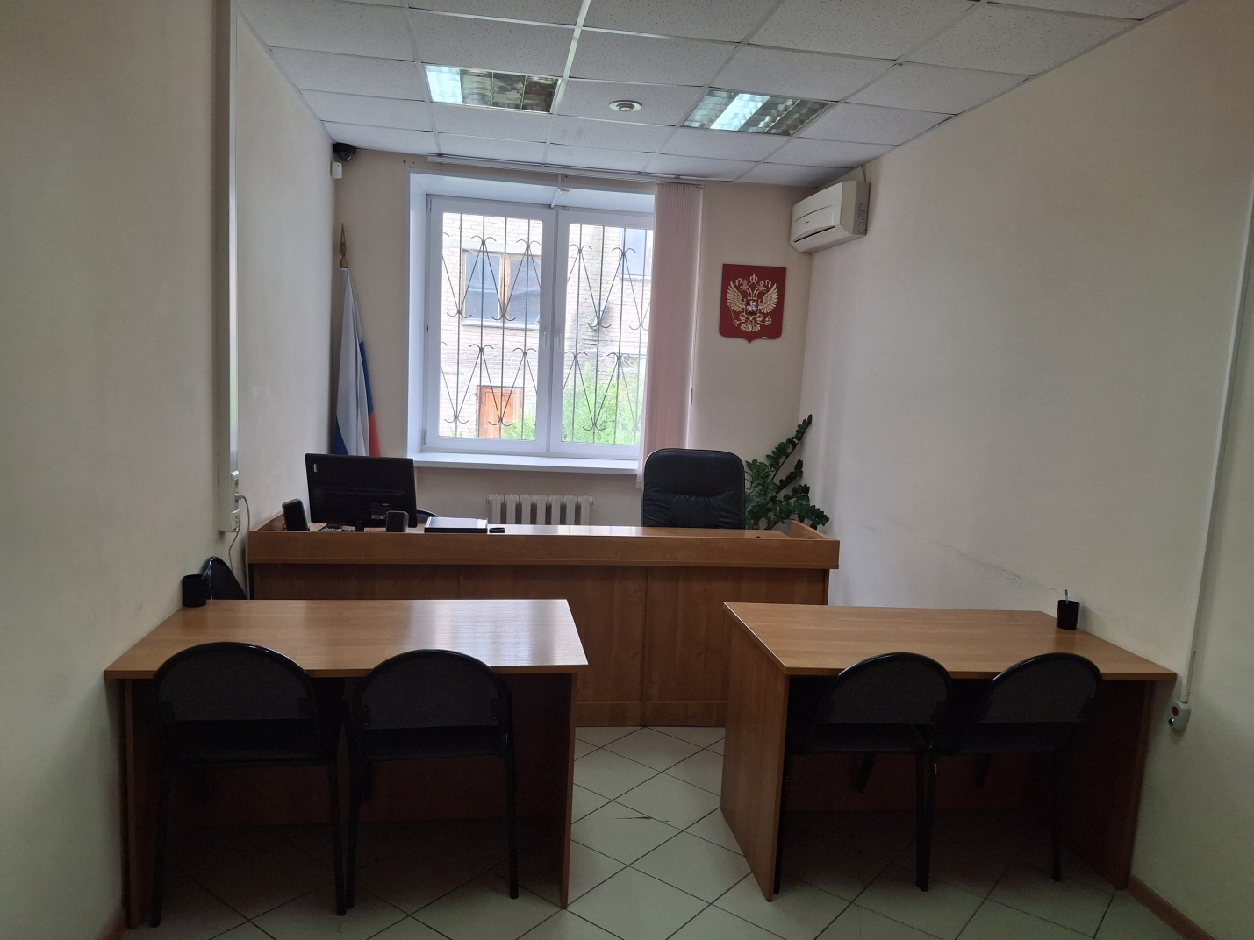
Зал судебного заседания №3

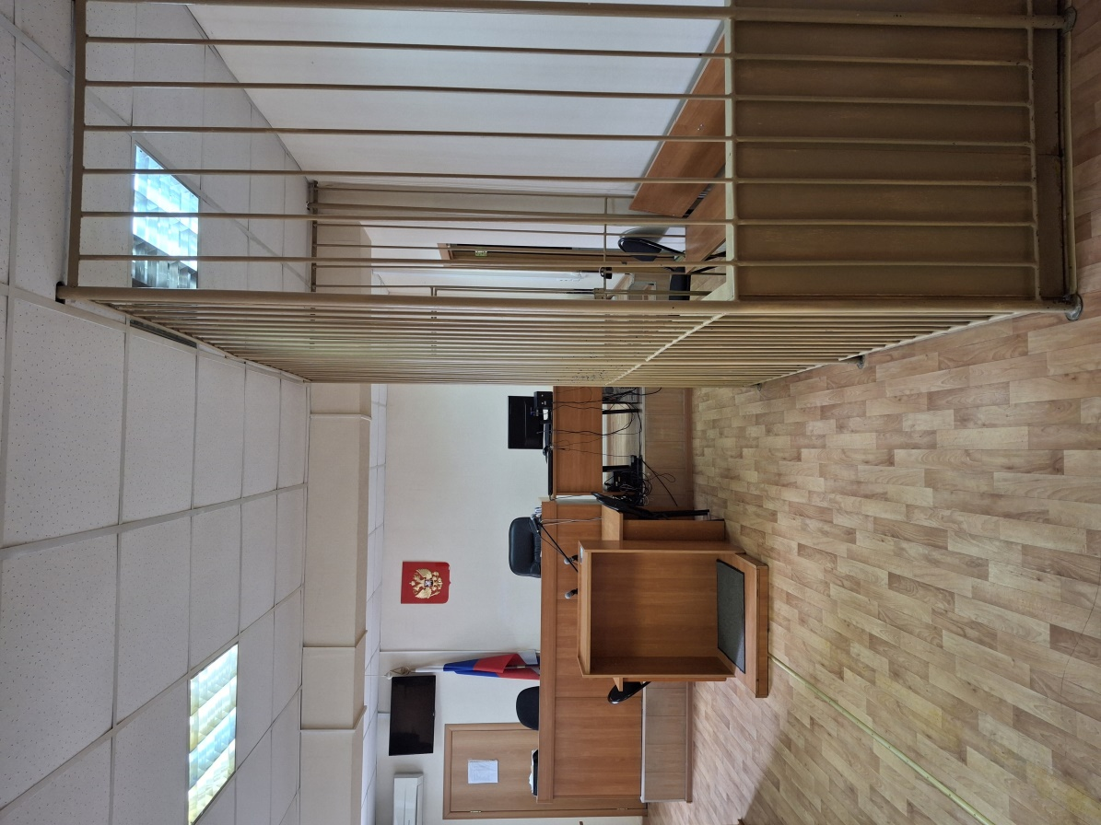
Зал судебного заседания №4 (оборудован системой ВКС)
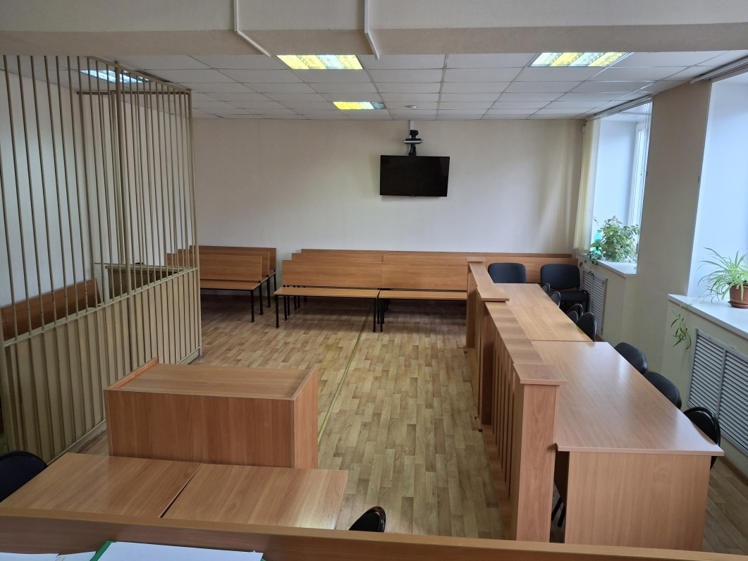
Зал судебного заседания №4
Южноуральский городской суд был образован в марте 1963 г.
Южноуральский городской суд располагался по адресу: г. Южноуральск, ул. Ленина, д. 8.
С декабря 1987 г. и по настоящее время суд располагается по адресу: г. Южноуральск, ул. Спортивная, д. 11б.
Председателем суда до 1965 г. являлся Кутепов Михаил Гаврилович.
Кутепов Михаил Гаврилович родился 7 ноября 1917 г. в д. Шумаково Увельского района Челябинской области. Окончил Челябинское педагогическое училище, работал учителем младших классов, а во время каникул - директором пионерского лагеря. Когда началась Великая Отечественная война, из г. Камышлова Свердловской области был призван в ряды Советской Армии. Служил в артиллерии. Участвовал в битве на Курской Дуге. Дошел до г. Берлина. На момент демобилизации имел звание капитана. За отвагу и доблесть награжден 3 орденами: орденом Богдана Хмельницкого, орденом Красной Звезды, орденом ВОВ и 12 медалями.
С 1947 г. Кутепов М.Г. работал в судебной системе. Сначала был назначен судьей Увельского участка. В 1949 г. поступил в Свердловский юридический институт, в 1954 г. окончил его. С 1952 г. по 1964 г. работал судьей. С 1964 г. по 1982 г. работал адвокатом. После тяжелой болезни 16 декабря 1982г. Кутепов М.Г. умер.

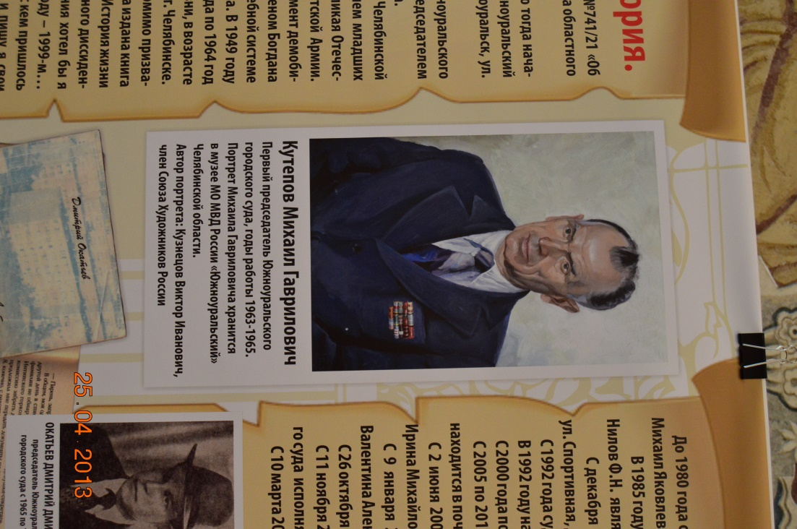
С 1965 г. по 1976 г. председателем суда был Окатьев Дмитрий Дмитриевич.
С 1976 г. по 1998 г. председателем суда был Попов Владимир Иванович.

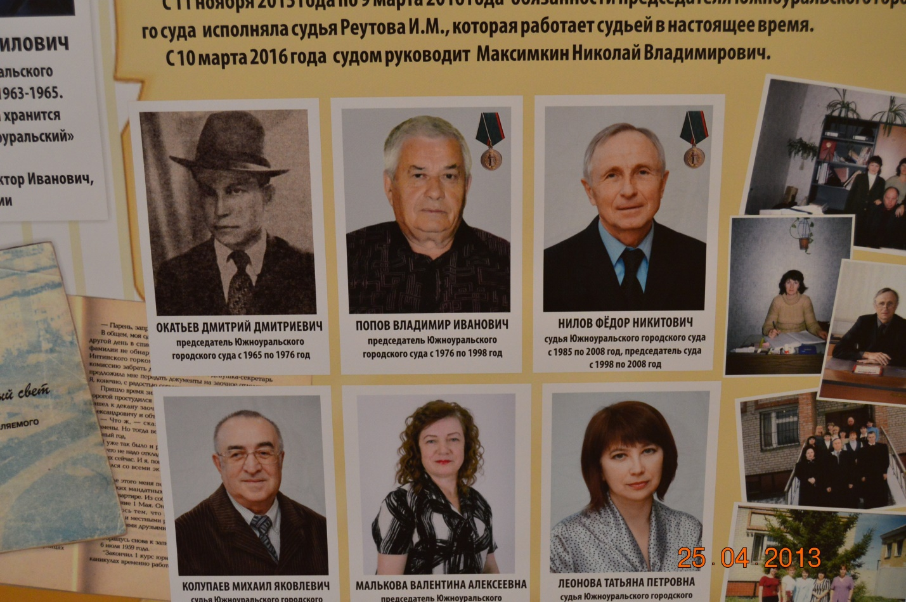

До 1980 г. состав суда был односоставный, а с 1980 г. в суд на должность судьи назначен Колупаев Михаил Яковлевич.
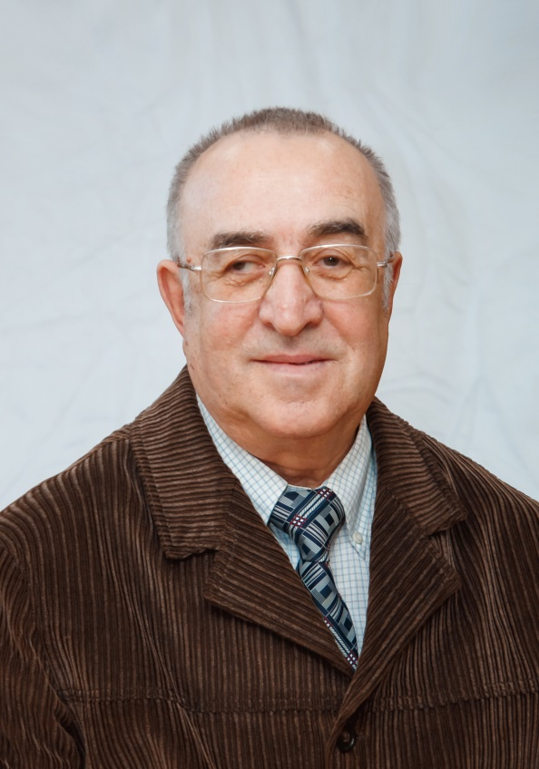
Колупаев Михаил Яковлевич

В 1985 г. на должность судьи назначен Нилов Федор Никитович. С 1998 г. по май 2008 г. Нилов Ф.Н. являлся председателем суда, со 02 июня 2008г. ушел в отставку.
С 1992 г. состав суда становится трехсоставным, а с сентября 2002 г. четырехсоставным.

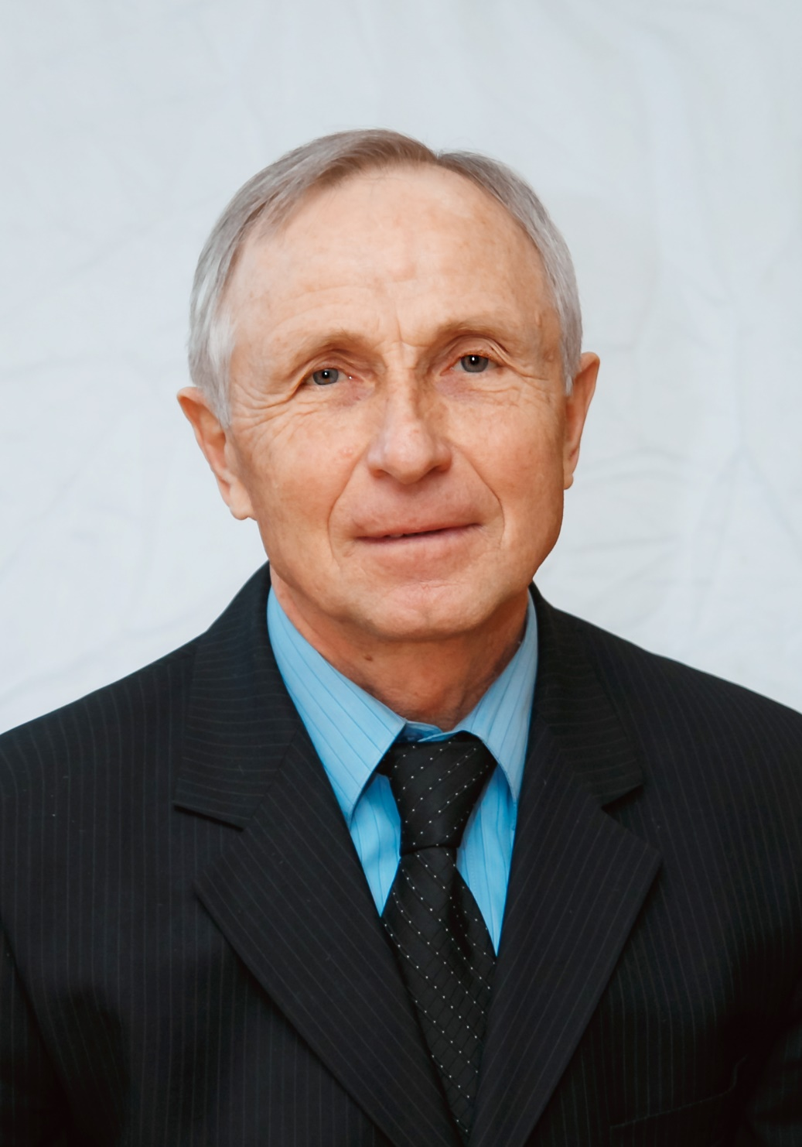
Нилов Федор Никитович

С сентября 1992г. на должность судьи Южноуральского городского суда назначена Реутова Ирина Михайловна. С 01 февраля 2021 г. судья Реутова И.М. ушла в отставку.

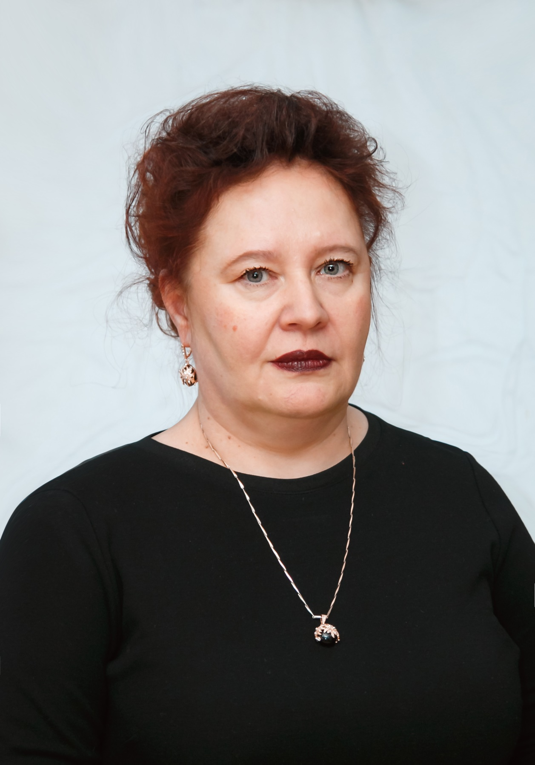
Реутова Ирина Михайловна

С 2000г. в суде стал работать судья Сыромятников Олег Рафаилович. С 13 декабря 2021 г. судья Сыромятников О.Р. ушел в отставку, но продолжал работать в Южноуральском городском суде Челябинской области до 28 декабря 2023 г., а также с 10 октября 2024 г. по 14 июля 2025 г. работал в Южноуральском городском суде Челябинской области.

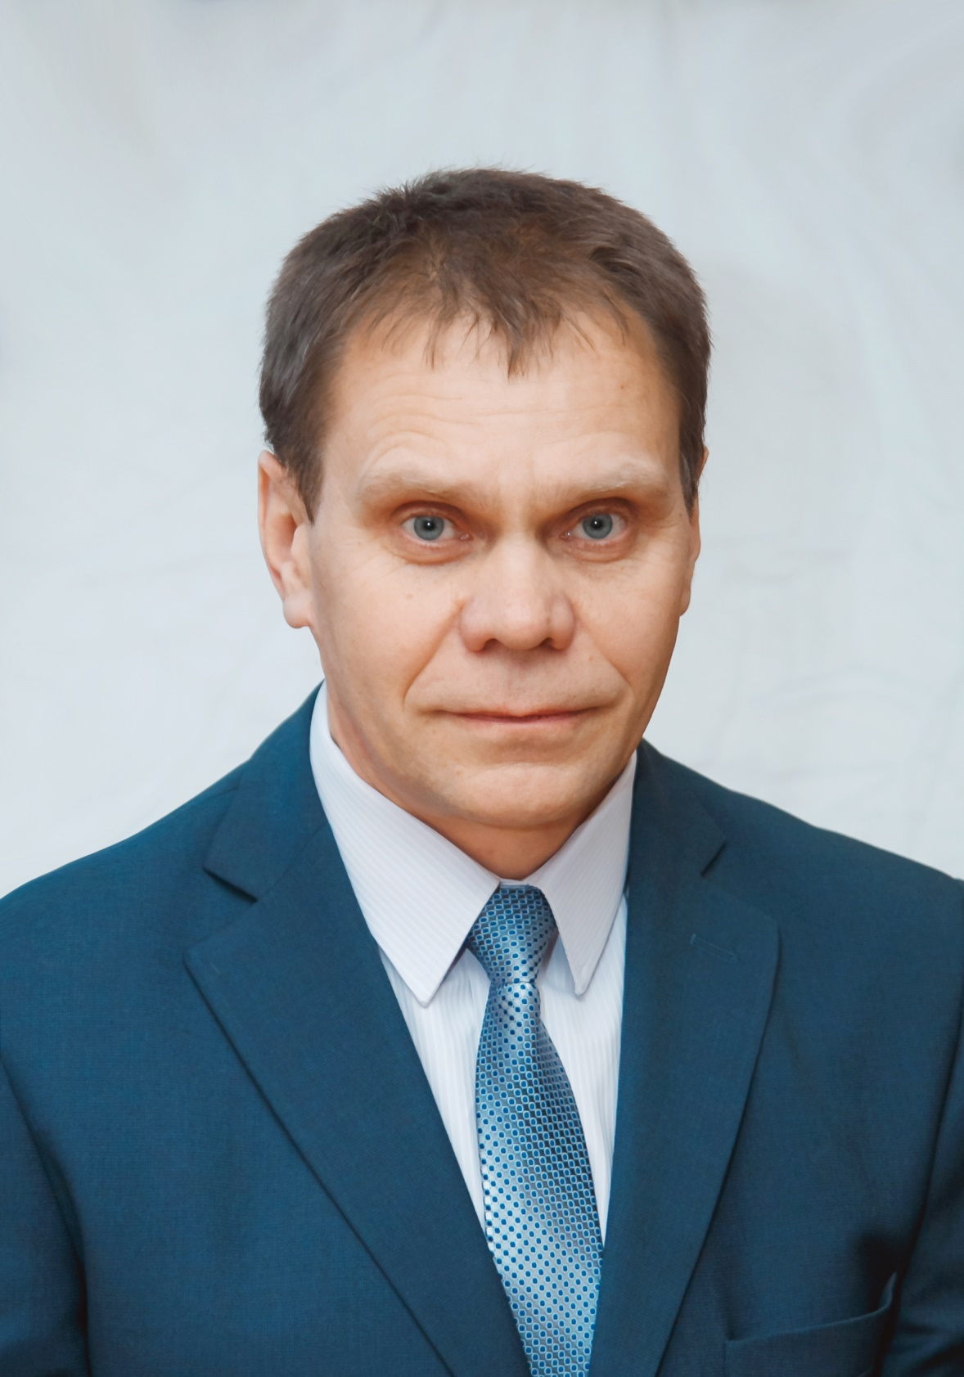
Сыромятников Олег Рафаилович

В 2005 г. на должность судьи назначена Леонова Татьяна Петровна, с 28 февраля 2014 г. судья Леонова Т.П. ушла в отставку.

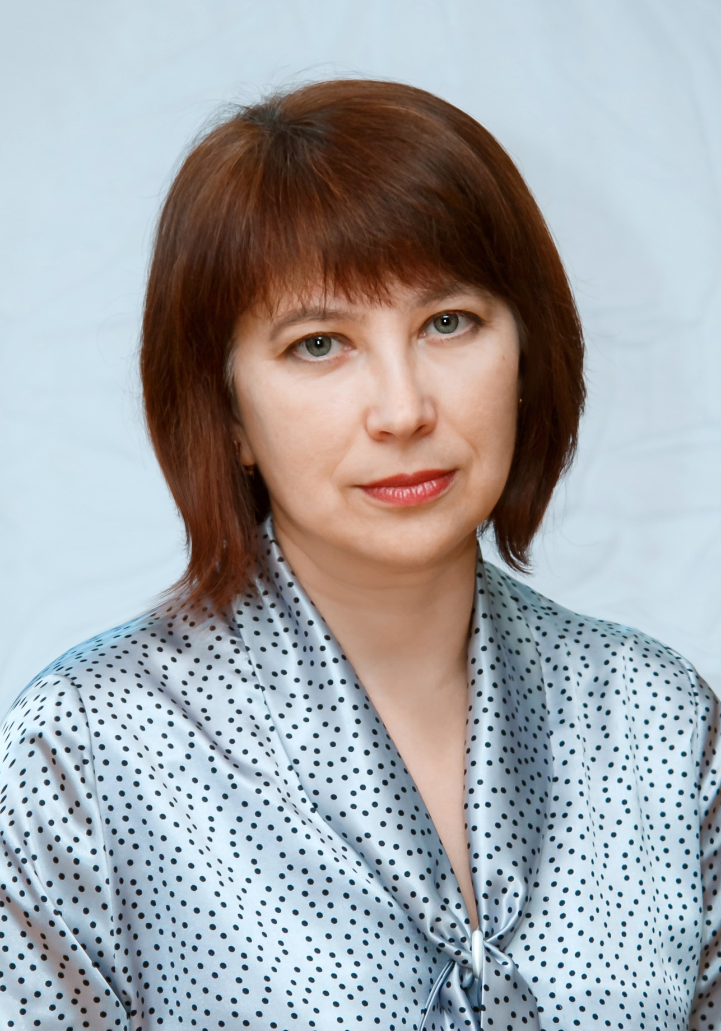
Леонова Татьяна Петровна
С 09 января 2010г. председателем Южноуральского городского суда была назначена Малькова Валентина Алексеевна. С 10 ноября 2015 г. Малькова В.А. ушла в отставку.

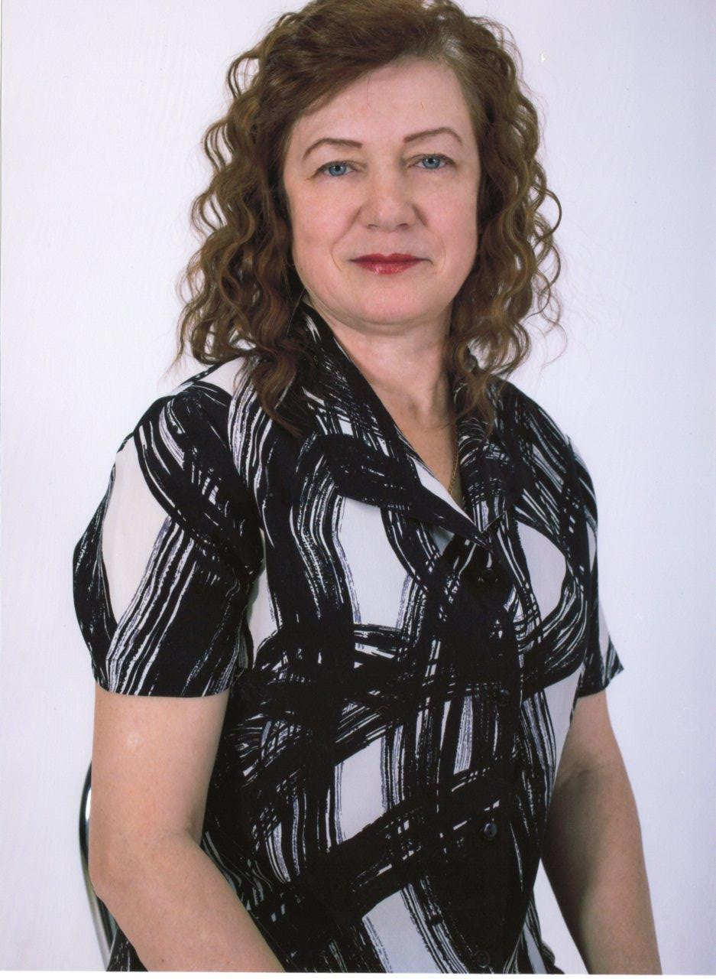
Малькова Валентина Алексеевна

С 26 октября 2015 г. на должность судьи Южноуральского городского суда назначена Черепанова Ольга Юрьевна. Работает по настоящее время.
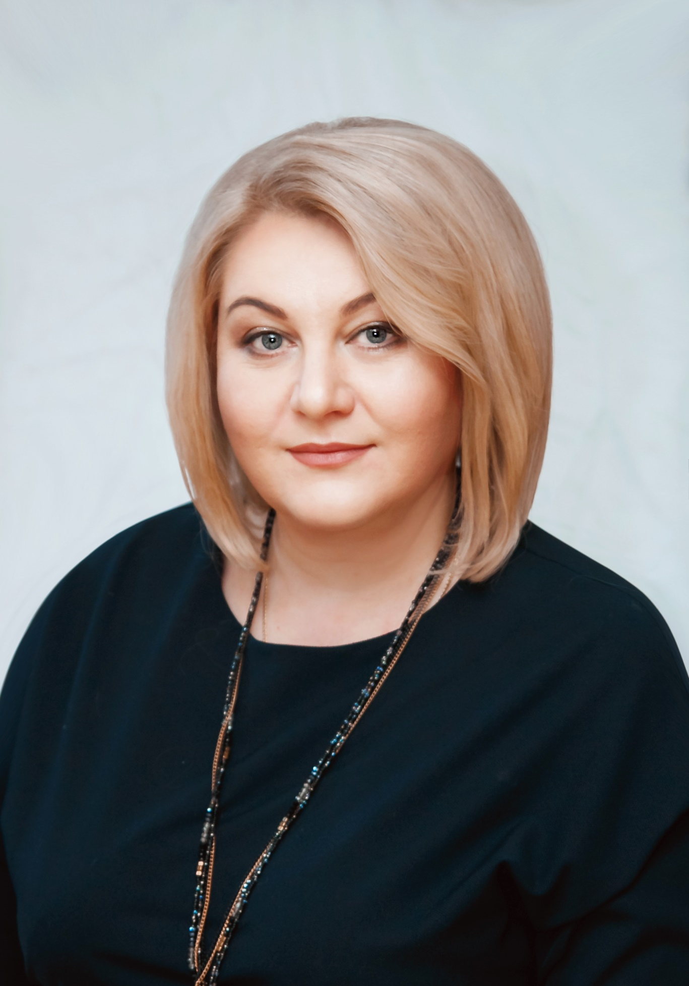
Черепанова Ольга Юрьевна
С 10 марта 2016 г. председателем Южноуральского городского суда назначен Максимкин Николай Владимирович. Работает по настоящее время.
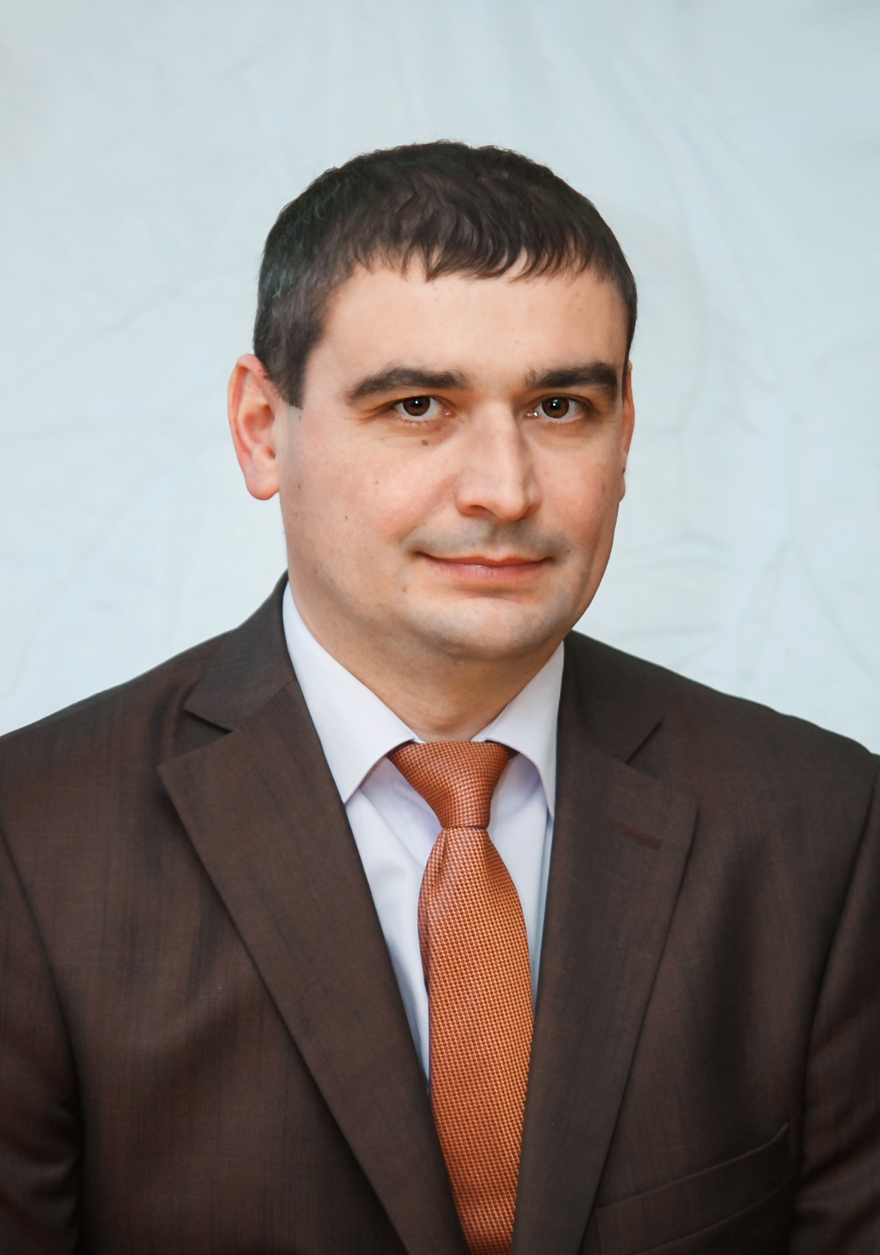
Максимкин Николай Владимирович
31 декабря 2021 г. на должность судьи Южноуральского городского суда Челябинской области назначена Помыткина Анна Александровна. 26 сентября 2024 г. ушла в отставку.

08 ноября 2023 г. на должность судьи Южноуральского городского суда назначена Соколова Валентина Ивановна. Работает по настоящее время
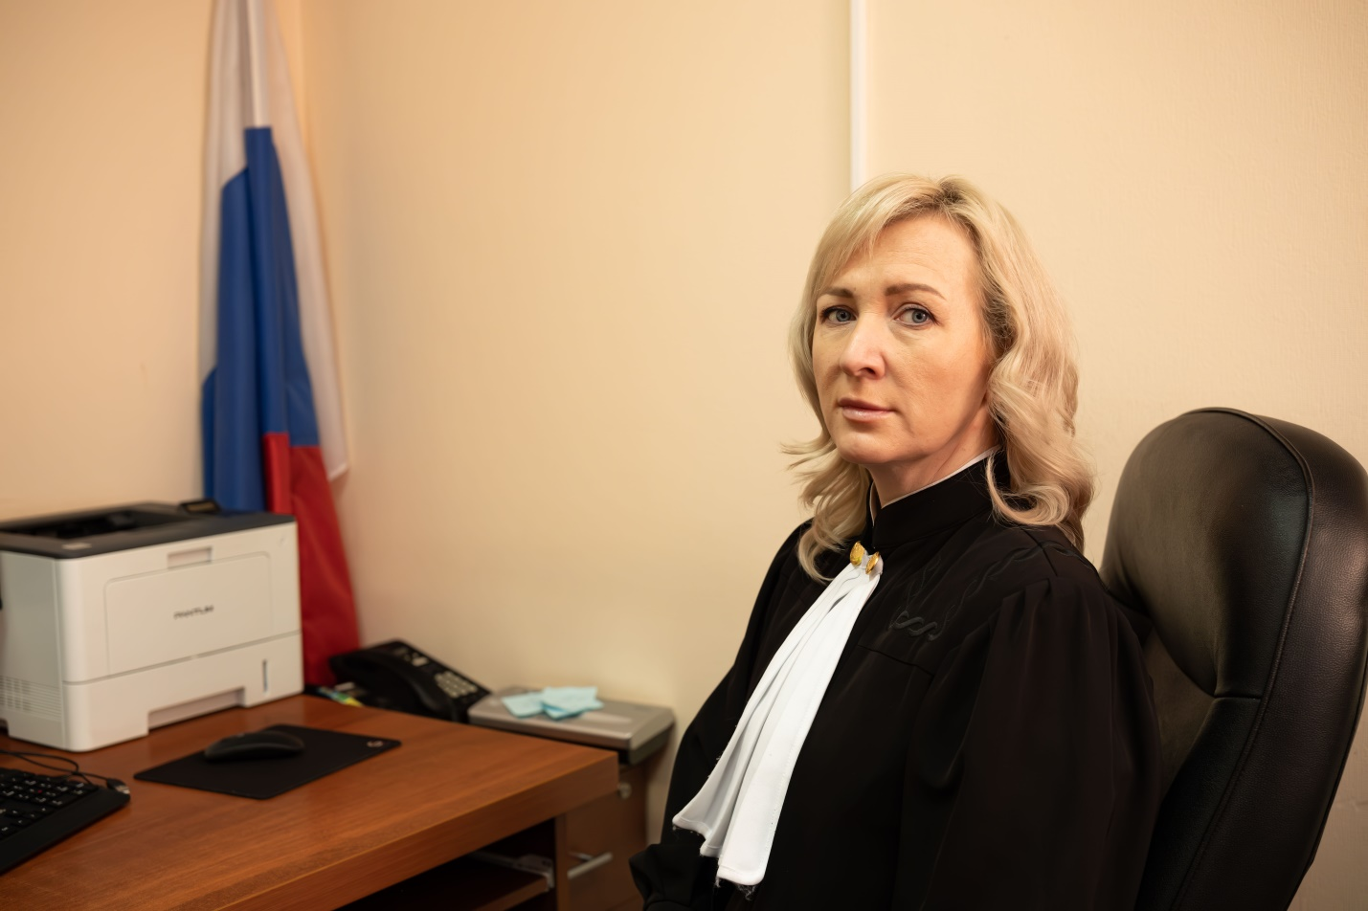
Соколова Валентина Ивановна

09 июля 2025 г. на должность судьи Южноуральского городского суда назначен Резниченко Владислав Викторович. Работает с 15 июля 2025 г. по настоящее время.
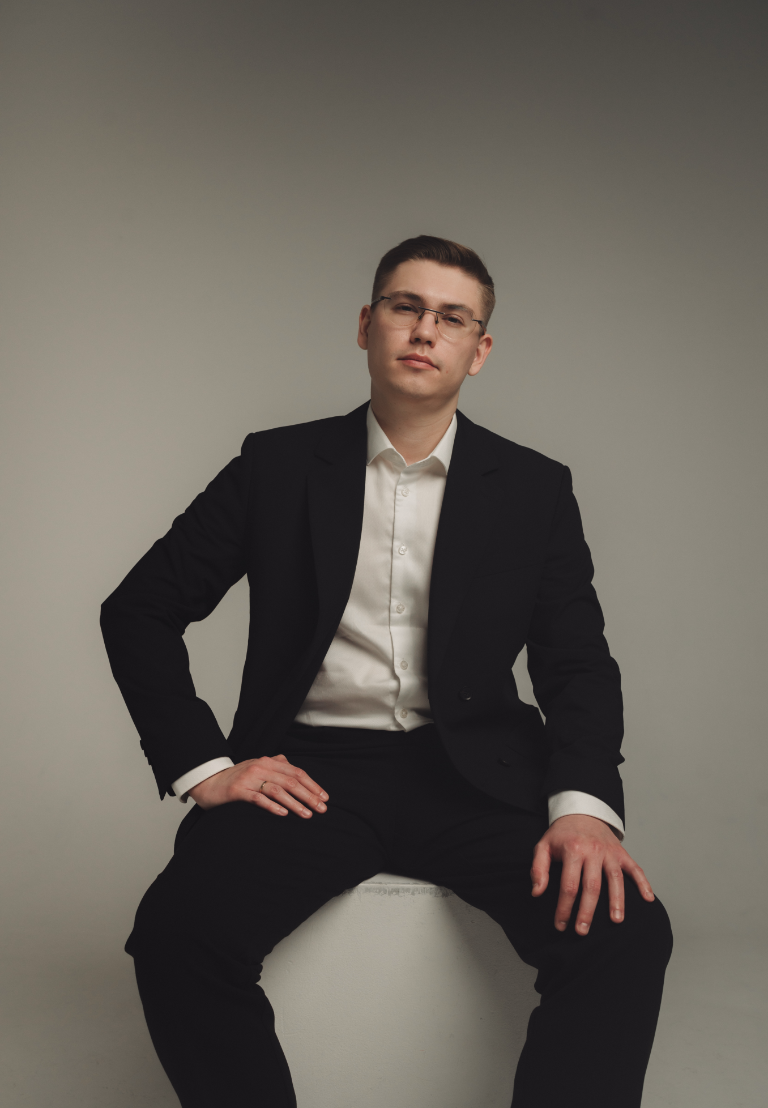
Резниченко Владислав Викторович
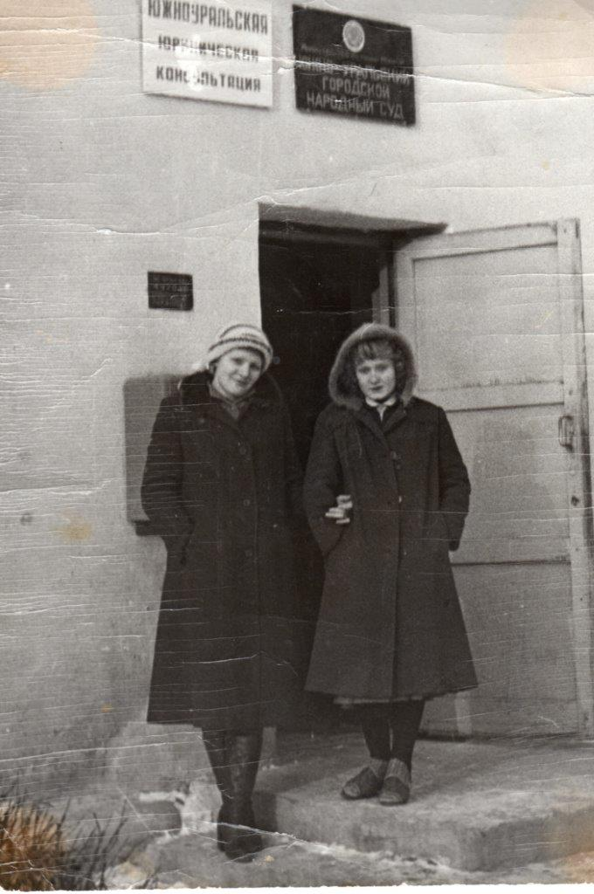

Сотрудники Южноуральского городского народного суда на фоне первого здания суда, расположенного по адресу: г. Южноуральск, ул. Ленина, д. 8.

Сотрудники суда с многолетним опытом работы
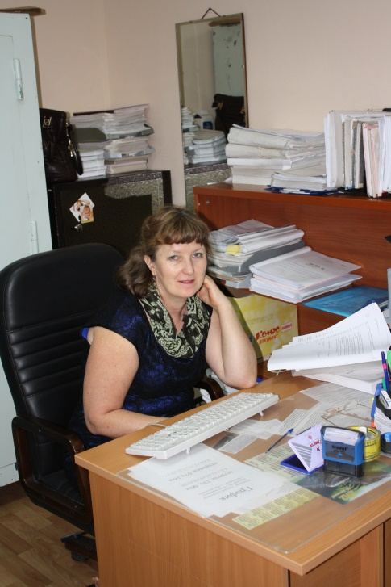
Муслюмова И.В.

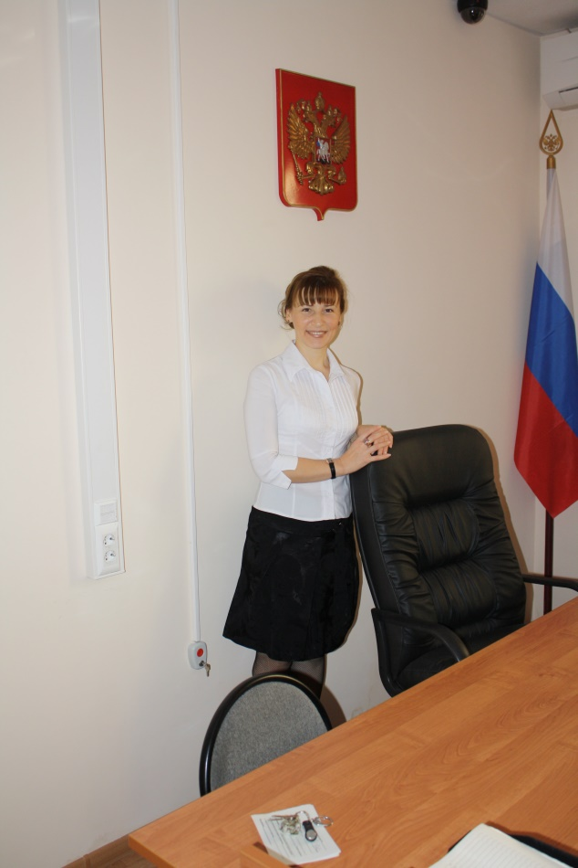
Меньшикова Н.В.

Сотрудники суда с многолетним опытом работы
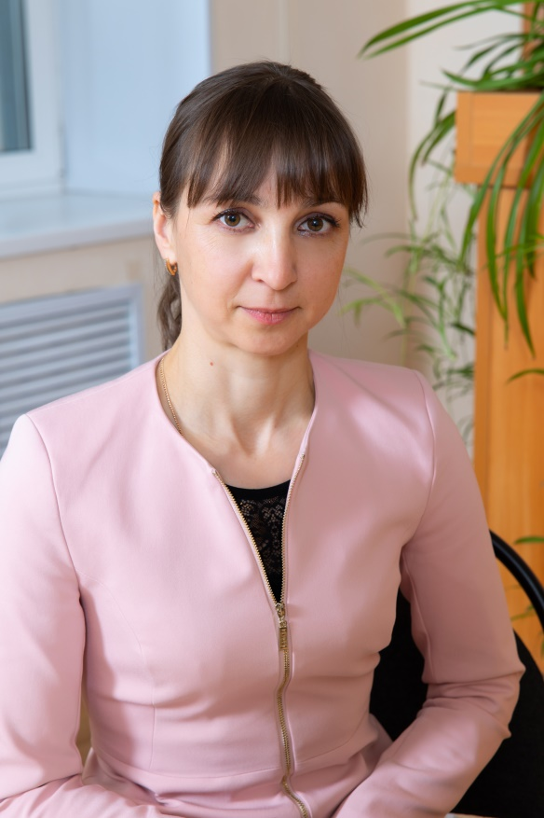
Боженко О.Н.

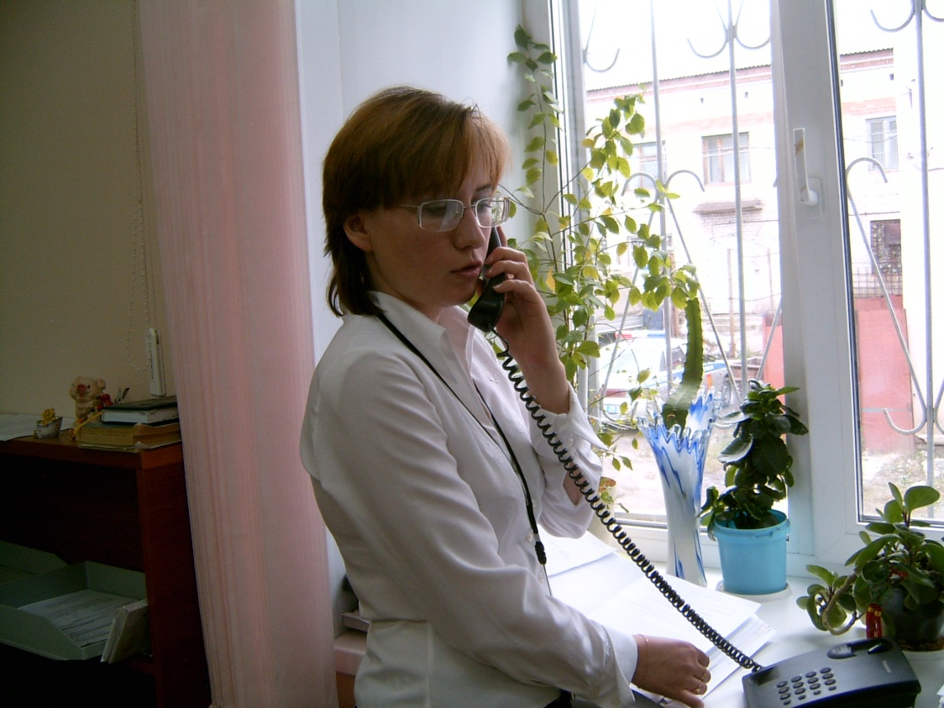
Лебедева Т.Ю.

